|  |  |  |
| --- | --- | --- |
|  | 年　　月　　日 |  |
| クラス　　　番号　　　名前 | **／50** |

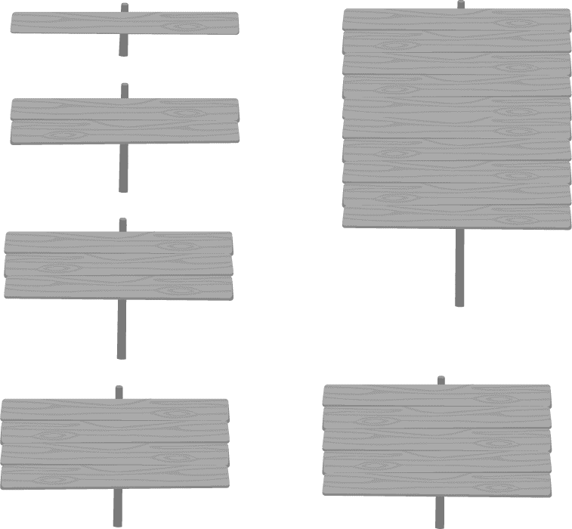

**楽典 ミニドリル**

**Ｎｏ．２**

 　①～⑤の音名を日本語式表記（…）で答えなさい。

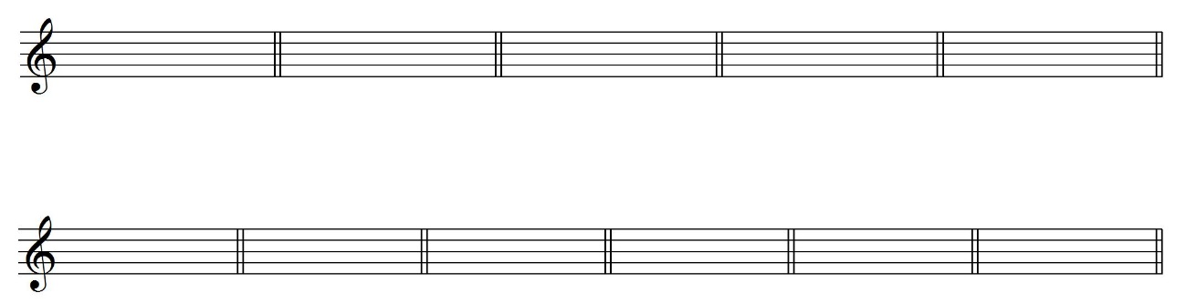①　　　　　　　　　②　　　　　　　　　③　　　　　　　 　④　　　　　 　 　⑤





（ 　 　　　 ）　（　 　　　 ）　　（　 　　　 ）　 （　 　　　 ）　 （　 　　　 ）

　 指定された音程になるように，次の音の上に全音符で記入しなさい。

① 完全５度　　　② 短３度　　 　③ 長３度　 　　④ 短６度　　 　⑤ 増４度



 空欄に当てはまる音符や休符を記入しなさい。

① ＋ ＝（　　　　） ② ＋ ＝（　　　　）

③ ＋ ＝（　　　　） 　　　　　 ④ ＋ ＝（　　　　）

⑤ ＋ ＝（　　　　）

 次の調の調号と主音を記入しなさい。

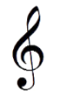① ト長調　　 　② ホ短調　　 　③ 変ロ長調　 　④ ヘ短調　　 ⑤ 嬰ハ短調



 書かれた音を根音として，指定された和音をつくりなさい。

① 短三和音　 　② 長三和音　　③ 減三和音 ④ 属七の和音 ⑤ 増三和音



